機器學習與伴奏產生專案

Automatic Accompany System

using Machine Learning

指導教授：蘇文鈺、蕭宏章

專題成員：王柏鈞、林建宏

開發工具：python3、keras

測試環境：python3 under Linux manjaro 18.0

1. 簡介

對於不會音樂的人來說製作一首自己的曲子可能是遙不可及的念頭，就算時有旋律浮上腦袋，和聲的配置上仍顯得困難重重。有鑑於這樣的情形，本系統為音樂入門者提供僅需旋律輸入即可完成和聲與簡單樂器配置之功能，使得音樂入門者也能擁有屬於自己的一首歌曲。

本系統之輸入為midi檔案，輸出亦為midi檔案，並利用120首曲子所訓練出的模型，來給定一組和弦以進行樂器之配置。

系統架構圖如下：

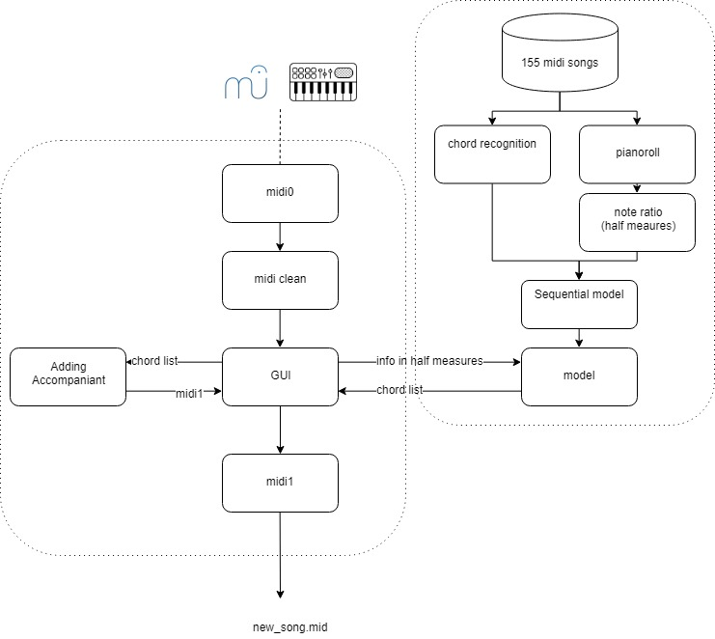

二、測試結果

輸入MIDI檔案：

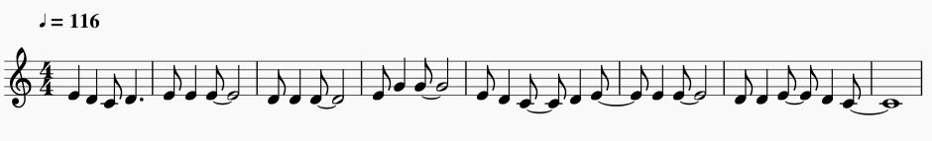

配置的和絃：



和弦對照表：

|  |  |  |  |  |  |  |  |  |  |  |  |
| --- | --- | --- | --- | --- | --- | --- | --- | --- | --- | --- | --- |
| 0 | 1 | 2 | 3 | 4 | 5 | 6 | 7 | 8 | 9 | 10 | 11 |
| C | C#/Db | D | D#/Eb | E | F | F# | G | G#/Ab | A | A#/Bb | B |
| 12 | 13 | 14 | 15 | 16 | 17 | 18 | 19 | 20 | 21 | 22 | 23 |
| Cm | C#m/Dbm | Dm | D#m/Ebm | Em | Fm | F#m | Gm | G#m/Abm | Am | A#m/Bbm | Bm |

輸出MIDI檔案：

